Contents

1.Độc lập tuyến tính và phụ thuộc tuyến tính 1

2. Giới thiệu về ánh xạ tuyến tính 3

Bai tap ve doc lap tuyen tinh va phu thuoc tuyen tinh 4

# 1.Độc lập tuyến tính và phụ thuộc tuyến tính

* Nếu tập các vetor {v1,v2,v3,…vp} trong nói là phụ thuộc tuyến tính nếu phương trình tuyến tính thuần nhất

x1v1+x2v2+x3v3 + …. + xpvp =0

có 1 nghiệm bất thường ( hàng cuối toàn số 0) , co Nghiem free → co rat nhieu nghiem

* Nếu tập (v1,v2,v3,…vp} nếu tồn tại các hệ số c1,c2,c3 ,,,, cp không đồng thời bằng không và có nghiệm tầm thường ( x3=0 → x2=0 → x1=0 nói chung là hàng cuối toàn số 0)

C1v1+c2v2+,…cpvp= 0

Độc lập tuyến tính ( hàng cuối có 1 nghiệm =0 ) , chi co 1 nghiem

* Mỗi quan hệ phụ thuộc tuyến tính giữa các cột của ma trận A tương ứng với một nghiệm bất thường (nontrivial solution) của Ax=0

*Ví dụ : cho v1= , v2 = , v3 =*

1. *Xác định xem tập {v1,v2,v3} có phải là độc lập tuyến tính không*
2. *Nếu có , tìm mối quan hệ phụ thuộc tuyến tính của {v1,v2,v3}*

*Giải*

*a.Để biết tập có phải độc lập tuyến tính không ta phải giải phương trình :*

*X1v1+x2v2+x3v3=0*

*Giải bằng ma trận →*

*→ có các nghiệm x1,x2,x3=0 → nontrivial solution → v1,v2.v3 linearly dependent ( phụ thuộc tuyến tính)*

*b.để tìm mối quan hệ phụ thuộc tuyến tính giữa v1,v2,v3 , giảm hàng hoàn toàn ( row reduvtion) ta được hệ mới*

*→ (x1-2x3= 0), x2+ x3= 0 , 0=0*

*→ x1=2x3 , x2 =-x3 ,and x3 is free*

*Chọn 1 giá trị cho x3 , giả sử =5 thì x1=10, x2=-5*

*Thay vào phương trình ban đầu , ta được 10v1 – 5v2 + 5v3 =0*

*Đây là một trong vô số mối quan hệ phụ thuộc tuyến tính của v1,v2,v3*

* Mỗi mối quan hệ phụ thuộc tuyến tính của cột trong ma trận A tương ứng với nghiệm bất thường của Ax=0 , ví dụ 10, -5, 5 là các nghiệm bất thường của phương trifng tuyến tính thuần nhất Ax=0
* Đối với các tập chứa 1 vector

Phương trình là độc lập tuyến tính nếu

X1v=0 ( phương trình vector có 1 nghiệm tầm thường khi vector v 0 ,nếu vector v =0 thì sẽ thành phụ thuộc tuyến tính bởi có vô số nghiêm bất thường)

Theorem 7

* Xét tập S={v1,…vp} với 2 hoặc nhiều hơn vector là phụ thuộc tuyến tính nếu 1 trong những vector trong S là tổ hợp tuyến tính của vector khác

Ngược lại , nếu vector w trong S là tổ hợp tuyến tính của 2 vector u,v thì tập S={u,v,w} là phụ thuộc tuyến tính

* Giả sử , {u,v,W} là phụ thuộc tuyến tính

→ một vài vector trong {u,v,W} là tổ hợp tuyến tính của các vector đứng trước ( u 0 )

W nằm trong mặt phẳng được bao tuyến tính bởi → pt phụ thuộc tuyến tính , nằm ngoài → độc lập tuyến tính

Theorem 8

* Nếu một tập hợp chứa nhiều vectơ hơn số entry trong mỗi vectơ, thì tập hợp đó phụ thuộc tuyến tính. Nghĩa là, bất kỳ tập {v1,…, vp} nào trong ℝ ^ 𝑛 đều phụ thuộc tuyến tính

*Vd: , , là phụ thuộc tuyến tính bởi 3 vector trong tập có 2 entry trong mỗi vector*

Theorem 9

* Nếu một tập hợp s={v1,..vp}} trong ℝ ^ 𝑛 chứa vectơ 0, thì tập hợp đó phụ thuộc tuyến tính

Vd: v1=0 → pt pthuoc tuyen tinh

**Excerice 1.7**

**Dạng1: Xác định xem cột của A có phải là tập độc lập tuyến tính không**



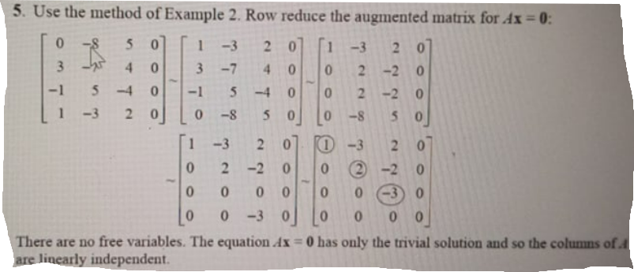

Dạng 2: tính chất bao tuyến tính, tìm giá trị của h để tập vector là phụ thuộc tuyến tính

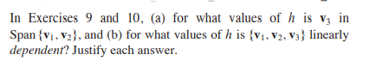

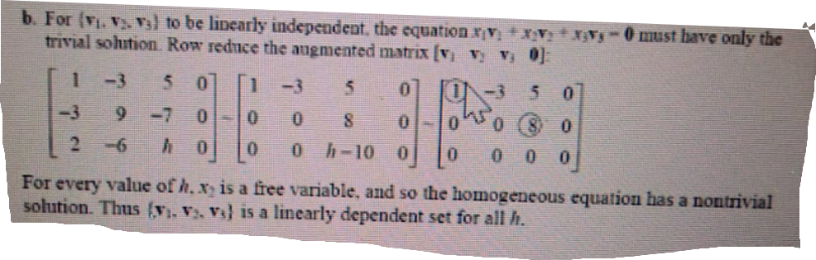

Dạng 3: tìm số cột pivot để cột là độc laapk tuyến tính

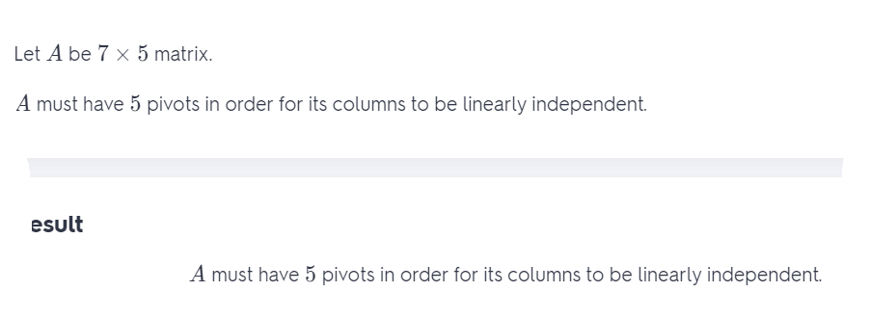

Dạng 4:

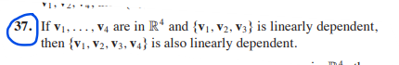

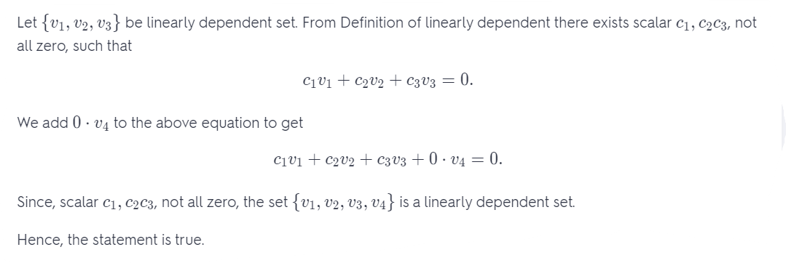

# 2. Giới thiệu về ánh xạ tuyến tính

Nhân 1 vector với ma trận A là một biến đổi tuyến tính

Và có thể viết dưới dạng Ax=b

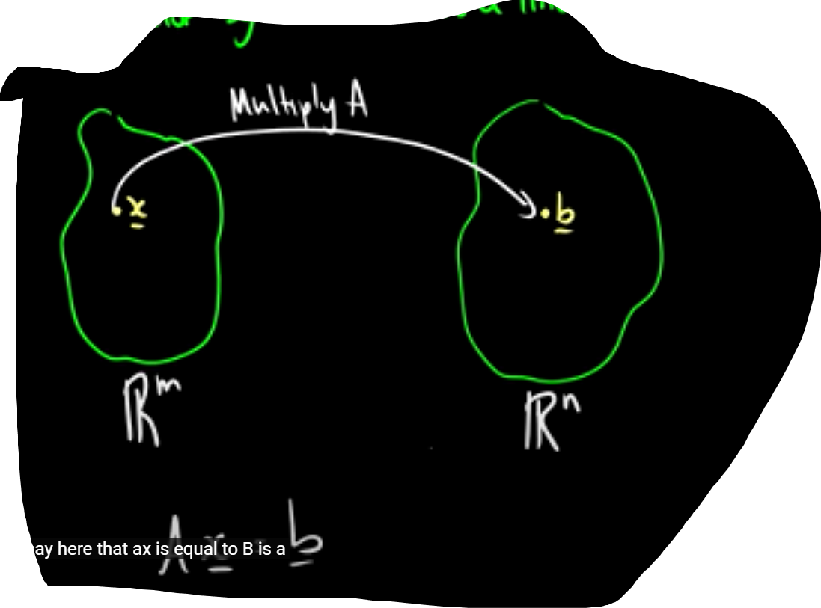

Exercise 1.8

Dạng 1: Tìm vector x để b là ảnh của T, x có phải là duy nhất không

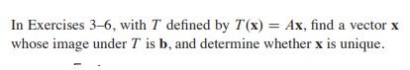

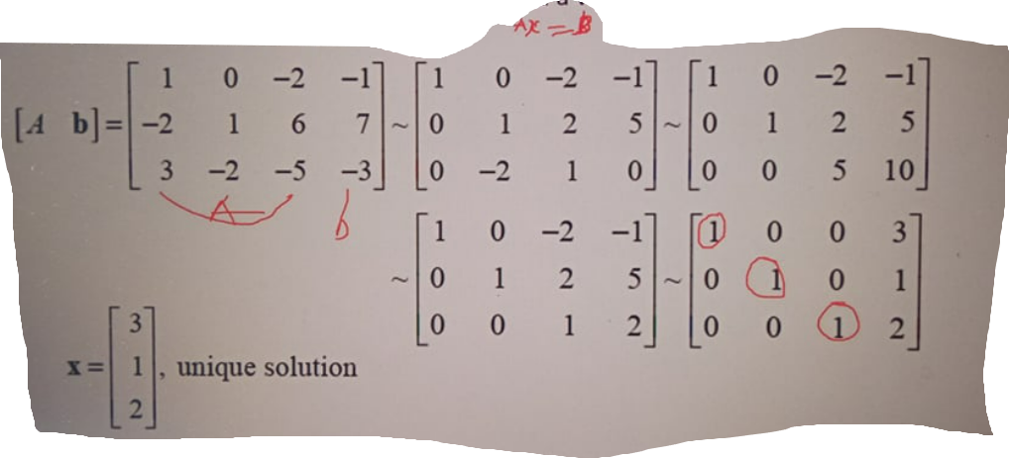

Dạng 2: xác định xem b có trong phạm vi biến đổi tuyến tính từ x → Ax hay không

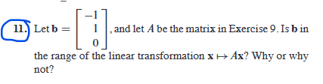

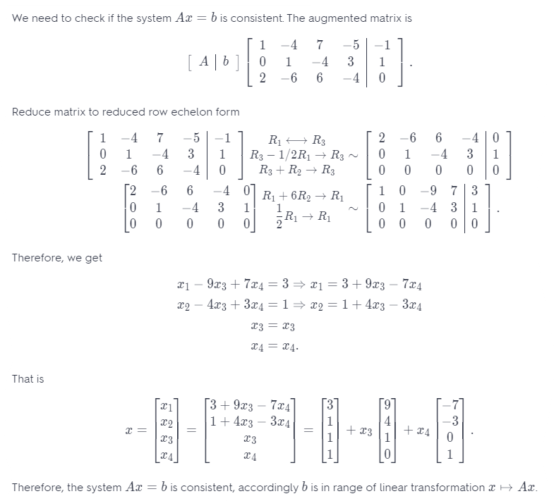

Dạng 3: Định nghĩa của biến đổi tuyến tính

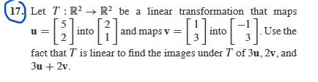

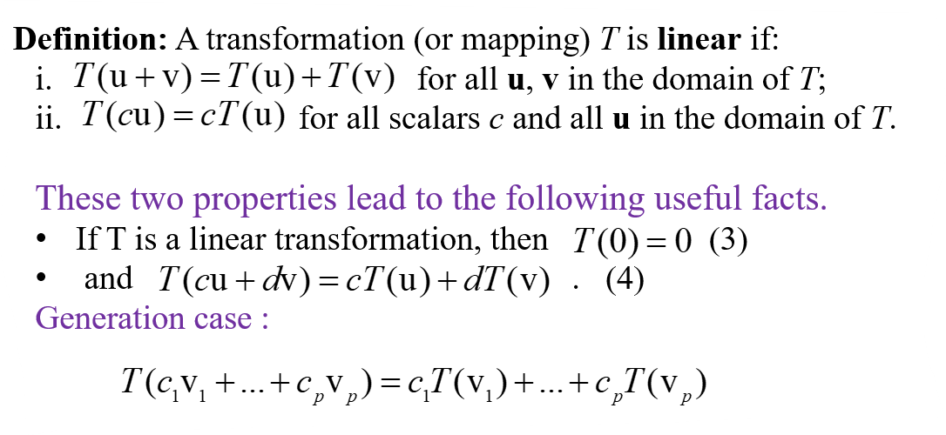

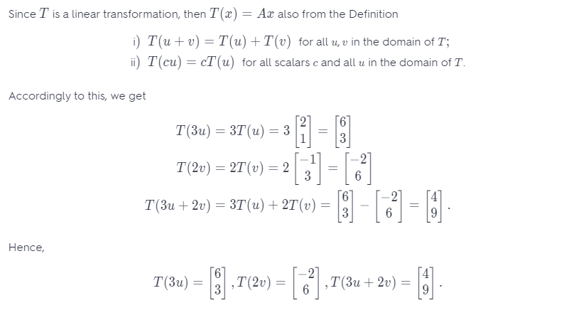

Dạng 4: Tìm ma trận , cho phép biến đổi tuyến tính

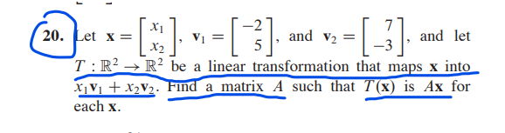

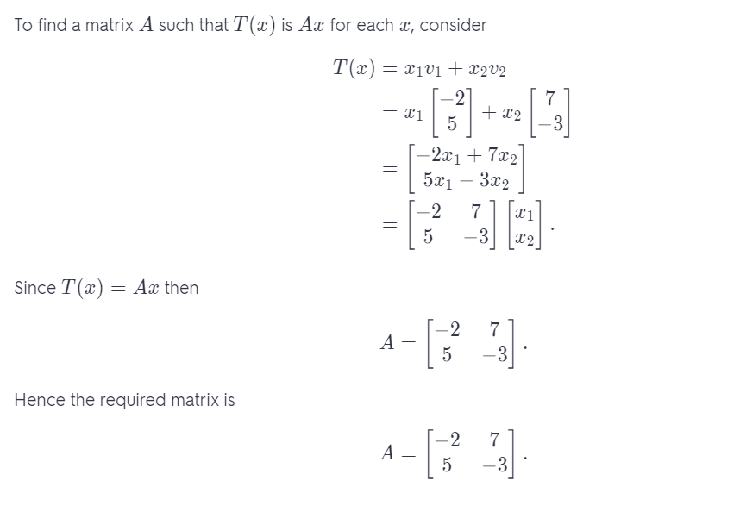

Dạng 5: Biến đổi tuyến tính chiếu lên đường khác hoặc lên 1 điiểm

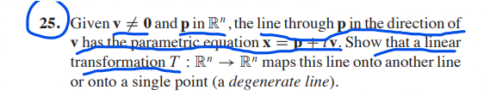

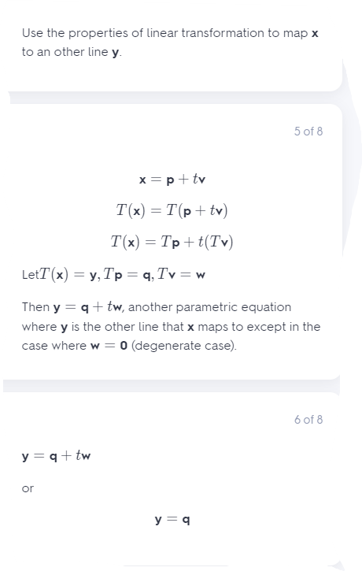

Dạng 6: chứng minh T là biến đổi tuyến tính

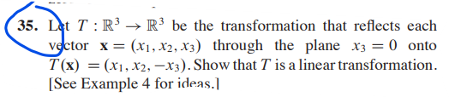

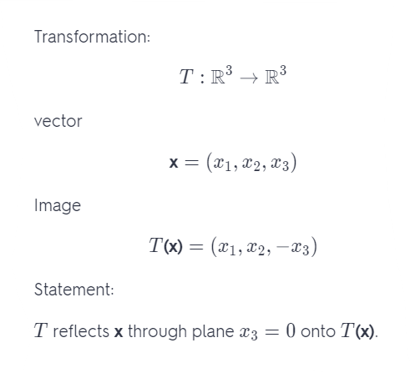

# Bai tap ve doc lap tuyen tinh va phu thuoc tuyen tinh

Dạng 1: determine if the columns of the matrix form a linearly independent set. Justify each answer.

Xác định xem các cột của ma trận có tạo thành từ tập độc lập tuyến tính hay không . Biện minh cho từng câu trả lời

*Vd : cho ma trận kiểu*

*Đây không phải ma trận mở rộng mà chỉ là ma trận A*

*Ta phải chuyển về dạng Ax=0*

*row reduction → → nontrivial solution → linear independent*

Dạng 2: tìm giá trị của h để v3 là bao tuyến tính của v1 v2 hoặc 1 tập nào đó,

tìm giá trị của h để tập {v1; v2; v3} là phụ thuộc tuyến tính

Đề bài dạng tiếng anh :

(a) for what values of h is v3 in Span{ v1; v2},

(b) for what values of h is {v1; v2; v3} linearly dependent?

*Vd:*

*: v1= , v2= , v3 =*

*A,*Công thức span : Ax=b*

*\*V1,v2 thuộc ma trận A*

*→ =v3*

*Ta được ma trận span → row reduction →*

*Ma trận này không có nghiệm vì x2= 8 is vô lí*

*→ không có giá trị nào của h để bao tuyến tính{ v1,v2}*

*B,*

*Ta viết ma trận dưới dạng ma trận mở rộng sau đó giảm hàng , phụ thuộc tuyến tính khi có nontrivial solution hàng cuối toàn số 0*

*→ → →*

*vì 8 nhân với bất kì số nào và trừu cho hàng cuối thì sẽ có kết quả là 0*

*đây không có dạng của ma trận bậc thang nên không thể tìm được h ( not full ranking matrix )*

*→ mọi giá trị của h đều thỏa mãn cho ma trận vì thể phương trình có nghiệm bất thường → linearly dependent*

*Ví dụ 2 : Cho 3 vector , tìm giá trị của h để vector là phụ thuộc tuyến tính*

*→ → chuyển sang ma trận dạng Ax=b ( Ax=0)*

*→ → Ở dòng 1 và 3 ta thấy dòng 3 là phép nhân của dòng 1 → giảm luôn hàng 1*

*→ → Ở dòng cuối có x3 là free → linearly depebdebt → mọi giá trị của h đều làm cho vector trở thành phụ thuộc tuyến tính*

**Ma trận của phép biến đổi tuyến tinh**

**Exercise 1.9**

Dạng 1: Tìm phép biến đổi tuyến tinh

sin

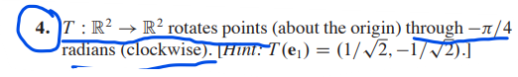

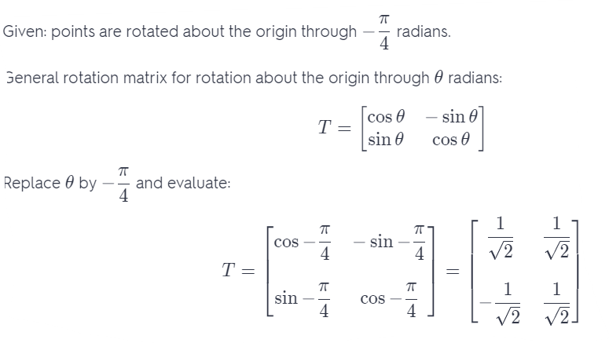

Dạng 2:

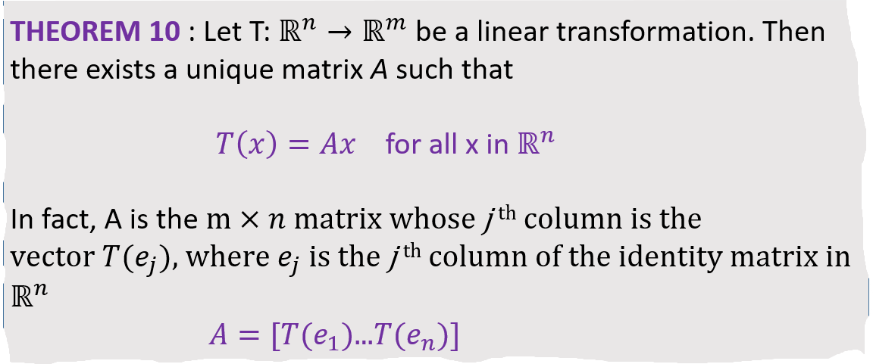

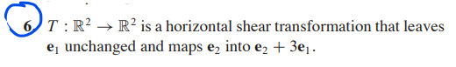

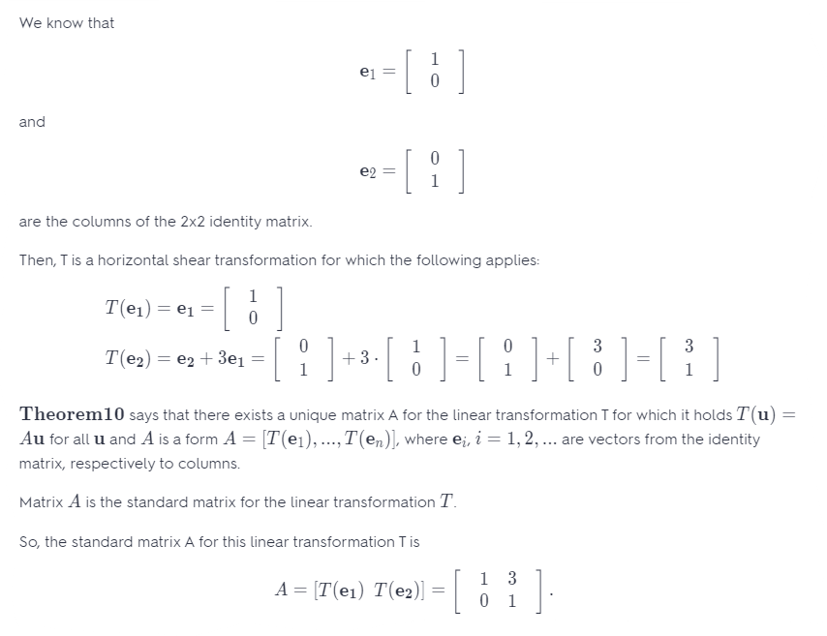

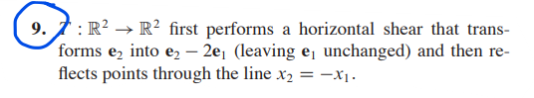

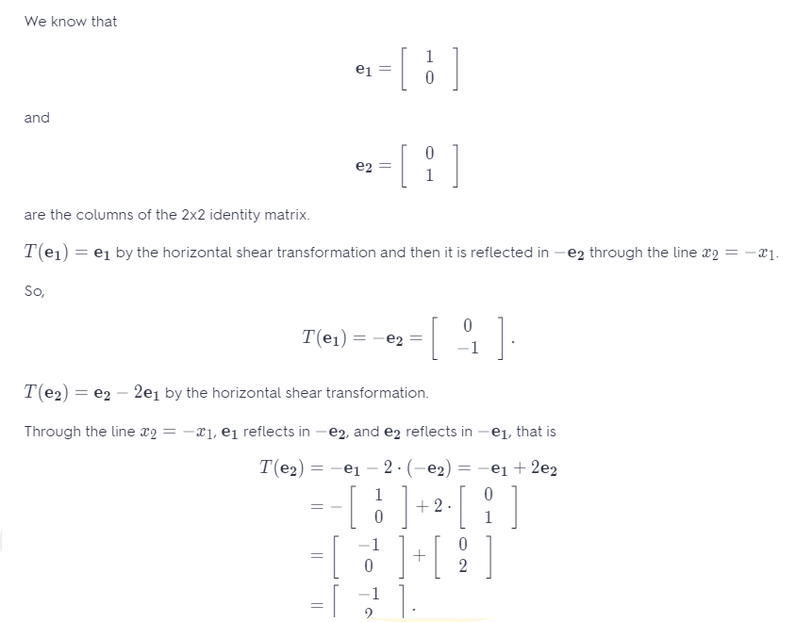

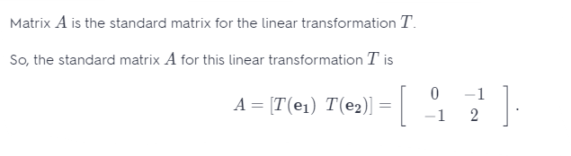

Dạng 3: Điền vào các entries còn thiếu

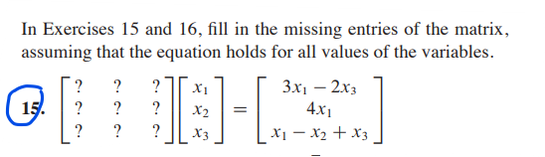

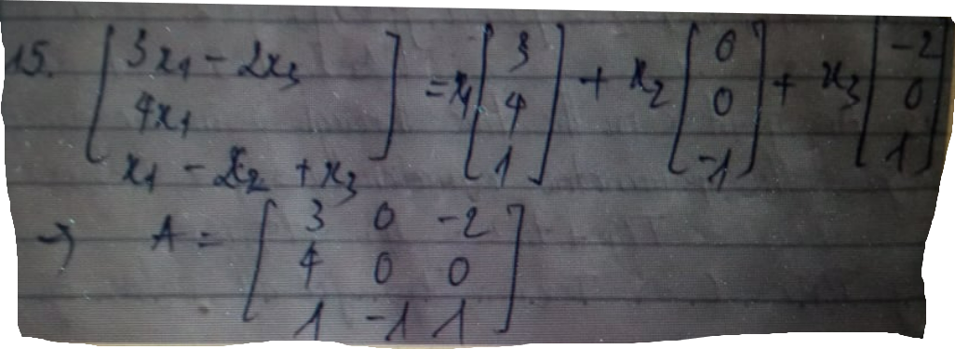

Tách vector A từ dạng có sẵn

Dạng 4: Tìm x, biết phép biến đổi tuyến tinh của T(x)

